令和５年９月号
龍ヶ岳共同調理場
文責：池田

９月になりました。小学１年生のみなさんは、小学校初めての夏休みは
どう過ごしましたか？夏休みの宿題など頑張りましたね。
今年の夏は、気温が高く、熱中症の危険もあり、外で元気に遊ぶことも出か
けることも難しかったのではないかと思います。
厳しい暑さが続いたので、体の疲れが出ている人もいるかもしれません。９月もまだまだ熱中症や感染症予防をしながらの日常生活、学校生活が続きます。
朝ごはんをきちんと食べて登校し、給食も残さず食べて体調を整えましょう。
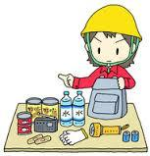
毎年、９月１日は「防災の日」です。１９２３年に起きた
関東大震災の教訓を忘れないようにと１９６０年に制定
されました。この日は台風や地震などの災害が起こったと
きの心構えをする日でもあります。
また、この日を含む１週間（８月３０日から９月５日）は、防災週間と定められています。
この機会に家族で備蓄について話し合い、家にあるものを見直して災害に備えましょう。

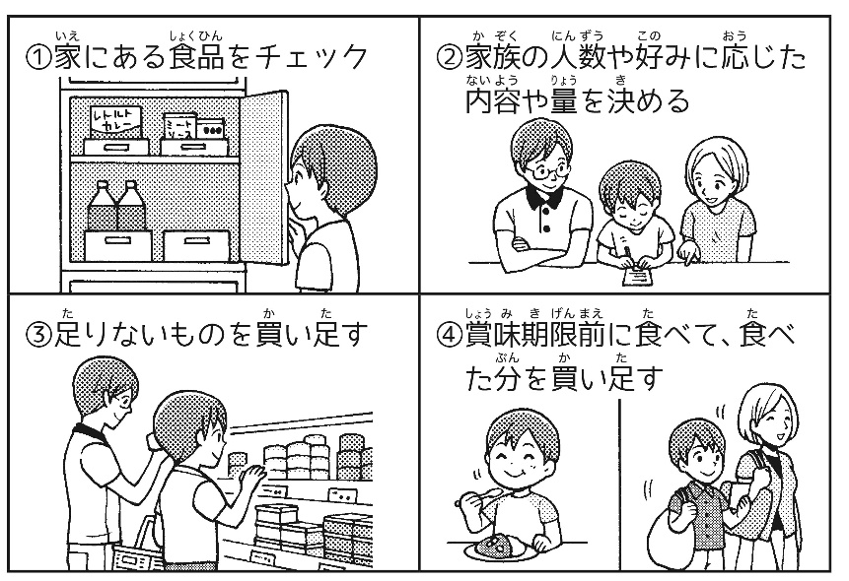
家庭で備蓄する食品の量は、「一人最低３日
から１週間×家族の人数」が望ましいといわれています。備蓄食品には、災害時に使用する「非常食」と日常的に使用しながら、災害時にも使用できる「日常食品」があります。「日常食品」を多めにすると、常に一定量を備えることができます。家にある食品を見直して、栄養バランスや使い勝手、好みなどを考えて食品を選びましょう。

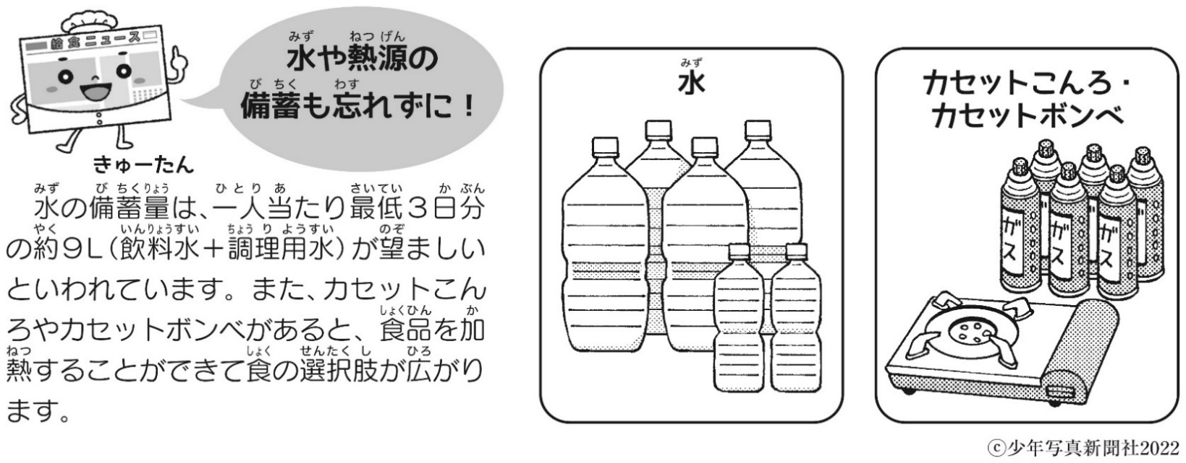

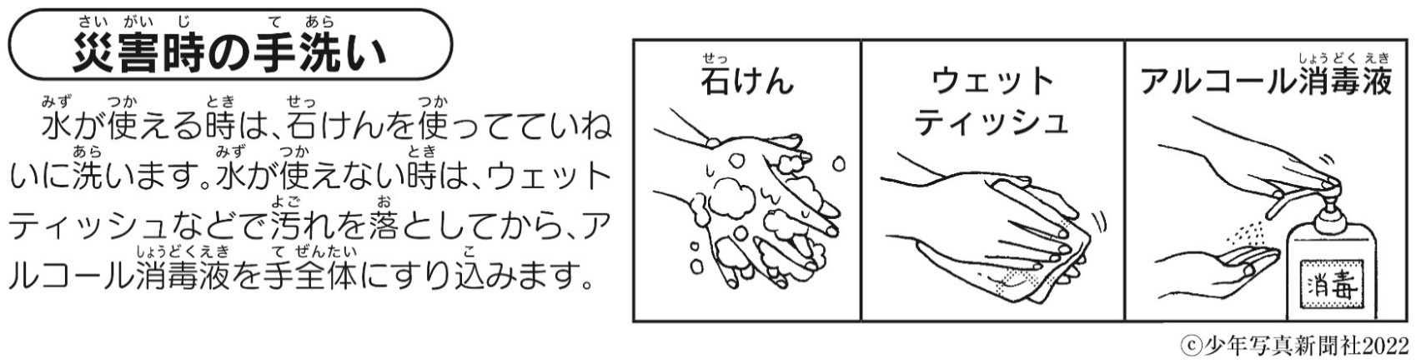

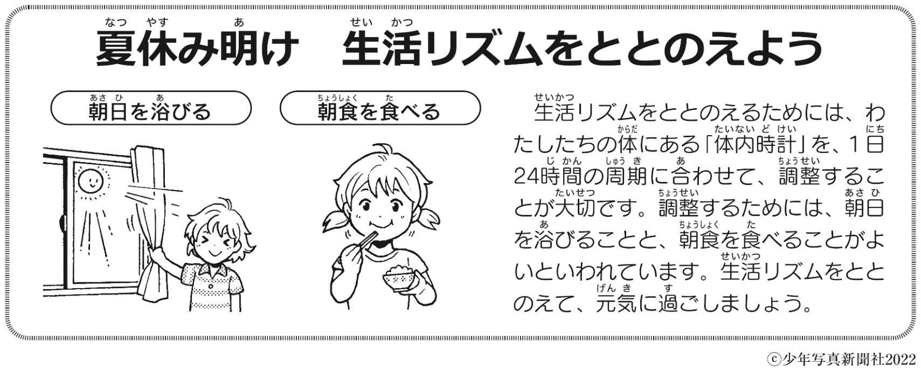
上天草市では、大矢野・松島・姫戸・龍ヶ岳の4カ所に災害備蓄物資が備えてあります。

- がっLぴ

朝食のすすめ その３ 朝ごはん、ごはん・パンにもう1品
朝ごはんは、ごはん、パンだけだとエネルギーだけしかとれず、
栄養が不足します。栄養を考えた具だくさんの味噌汁や具だくさん
のスープを食べましょう！
学校給食残渣について
昨年9月から給食の調理くずや食べ残しによる生ごみの回収を上天草市が
行い、生ごみの資源化（堆肥化）をされています。もともと食べ残し多くはあり
ませんが、みんなができることは何なのか考えていけたらと思います。

